检测报告公开信息表
报告编号 | BPT2023116(ZJCY)
受检单位名称 | 启东烜耀金属制品有限公司
单位地址 | 启东市高新技术产业开发区海虹路10号
联系人 | 张皖生
技术服务项目组人员 | 赵宏飞、沈燕明、徐晓圆、张露露、孙娜、陈晨
现场调查日期及人员 | 2023.10.31 | 赵宏飞、沈燕明
现场采样检测日期、人员 | 2023.11.09 | 赵宏飞、沈燕明
受检单位陪同人 | 张皖生
现场调查照片 | 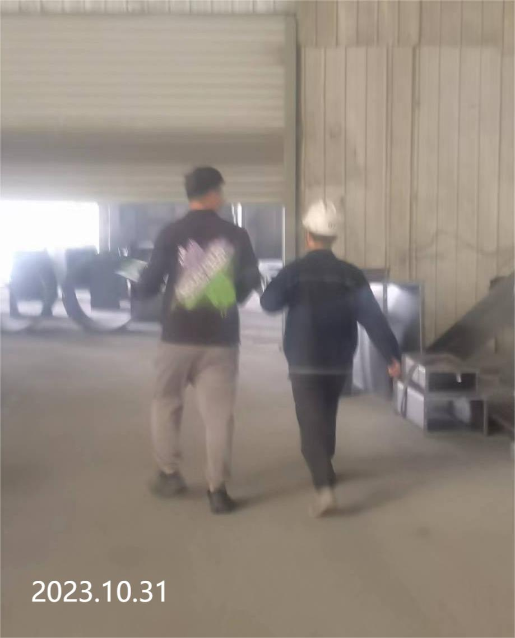 | 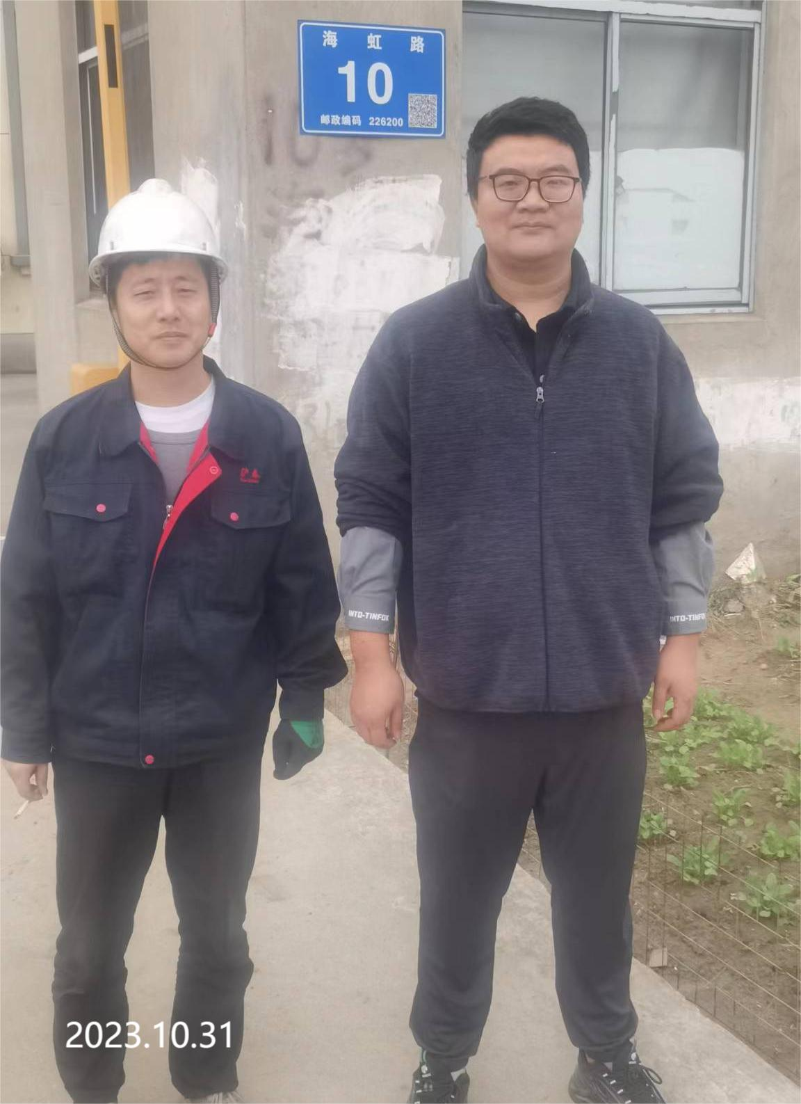
现场采样检测照片 | 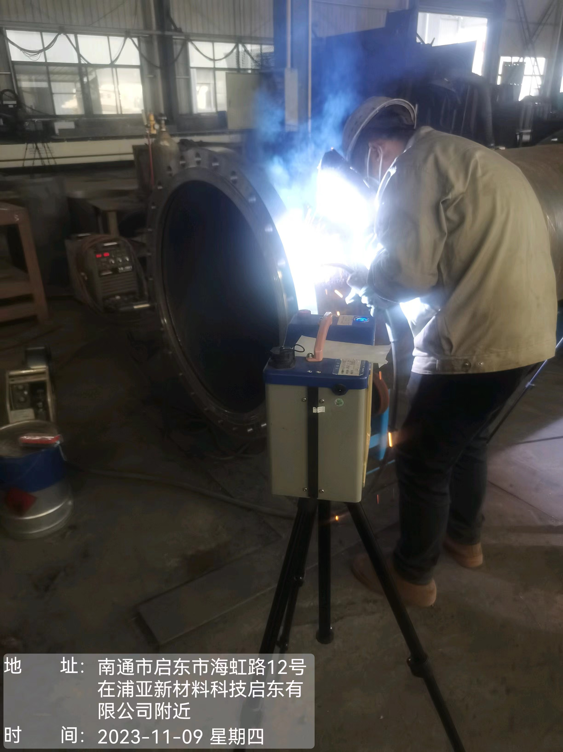 | 